preko androida(jave) pridobimo potrebne podatke
v pythonu procesiramo podatke shranimo v bazo
iz baze beremo podatke in izpisujemo na strani(leaderboard)

MongoDB baza:
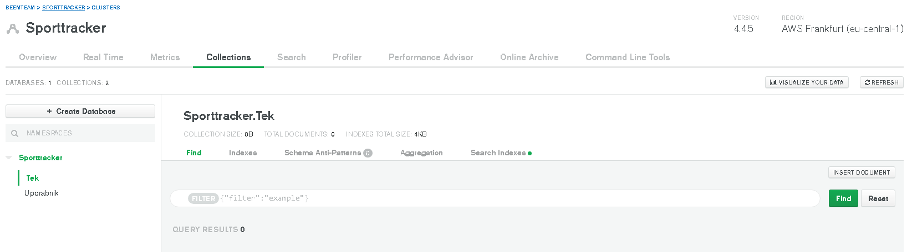
Collection: Uporabnik
Data: username, starost, teža, višina
Collection: Tek
Data: trajanje, razdalja, hitrost, datum, lokacija, utrip, kalorije

